Министерство науки и высшего образования РФ
ФГБОУ ВО «Нижневартовский государственный университет»
Факультет информационных технологий и математики
Кафедра информатики и методики преподавания информатики

Курсовой проект по дисциплине
«Основы научно-исследовательской деятельности»

АНАЛИЗ СТАТИСТИКИ СТРАХОВЫХ ВЫПЛАТ СРЕДСТВАМИ ЯЗЫКА PYTHON

Исполнитель:
студент группы 3353
Горидько Иван Александрович
Руководитель:
кандидат технических наук,
доцент кафедры информатики и методики
преподавания информатики
Катермина Татьяна Сергеевна

___________________________ __________
(подпись)

Нижневартовск, 2026
Оглавление
Глава 1. ТЕОРЕТИЧЕСКИЕ ОСНОВЫ ПРОГНОЗИРОВАНИЯ СТРАХОВЫХ ВЫПЛАТ СРЕДСТВАМИ МАШИННОГО ОБУЧЕНИЯ 5
1.1. Задача предсказания страховых выплат 5
1.2. Уточненная постановка задачи 5
1.3. Библиотеки, язык и среда разработки 6
1.4. Анализ существующих методов предсказания страховых выплат. 6
2. Первичный разведочный анализ данных (EDA). Часть 1. 10
2. Первичный разведочный анализ данных (EDA). Часть 2. 13

Анализ статистики страховых выплат средствами языка Python
Введение
Актуальность исследований. В современном мире страхование является неотъемлемой частью финансовой стабильности как отдельных людей, так и целых предприятий. Страховые выплаты составляют значительную долю в расходах компаний, и их точное прогнозирование напрямую влияет на прибыльность и устойчивость страхового бизнеса. Машинное обучение и интеллектуальный анализ данных стали мощными инструментами для решения этой задачи, позволяя выявлять сложные, неочевидные для человека взаимосвязи в исторических данных. Язык Python с его богатой экосистемой библиотек, таких как Scikit-learn, Pandas и NumPy, является одной из самых популярных и эффективных сред для реализации подобных аналитических систем. Прогнозирование страховых выплат — это сложная и многогранная задача. Для ее успешного решения необходимо разбить процесс на ключевые этапы: от сбора и предобработки данных до построения, валидации и интерпретации прогнозных моделей.
Объект исследования: формирование размеров страховых выплат на основе статистических данных.
Процесс исследования: формирование размеров страховых выплат средствами интеллектуального анализа данных.
Цель исследования: реализовать предсказания страховых выплат средствами языка python.
Задачи исследования:
- Провести анализ и предобработку предоставленного набора данных о страховых случаях.
- Реализовать и обучить модель линейной регрессии для прогнозирования размера страховых выплат.
- Реализовать и обучить модель линейной регрессии с применением алгоритмов “Регуляризации”.
- Провести оптимизацию гиперпараметров для обучения.
- Реализовать и обучить модель регрессии на основе алгоритма “Случайный лес”.
- Реализовать и обучить модель регрессии на основе алгоритма “Градиентный бустинг”.
- Провести сравнительный анализ эффективности построенных моделей и выбрать оптимальную.

Глава 1. ТЕОРЕТИЧЕСКИЕ ОСНОВЫ ПРОГНОЗИРОВАНИЯ СТРАХОВЫХ ВЫПЛАТ СРЕДСТВАМИ МАШИННОГО ОБУЧЕНИЯ

1.1. Задача предсказания страховых выплат
Задача предсказания страховых выплат относится к классу задач прогнозной аналитики и машинного обучения с учителем, а именно — к задачам регрессии.
Её основная цель заключается в построении математической модели, способной на основе исторических данных о клиентах (таких как возраст, индекс массы тела, вредные привычки, регион проживания и другие демографические признаки) прогнозировать непрерывную числовую величину — ожидаемый размер страховой выплаты.
Точное прогнозирование позволяет страховым компаниям оптимизировать тарифную политику, более эффективно управлять рисками и финансовыми резервами, а также выявлять скрытые закономерности, влияющие на стоимость страховых случаев.

1.2. Уточненная постановка задачи
В рамках данной работы решается задача множественной линейной регрессии, где целевой переменной (зависимой переменной) является столбец charges (размер страховых выплат), а признаками (независимыми переменными) — все остальные столбцы в наборе данных: age (возраст), sex (пол), bmi (индекс массы тела), children (количество детей), smoker (курящий – да/нет), region (регион).
Категориальные признаки (такие как sex, smoker, region, а также производный признак weight_category) перед обучением модели подвергаются процедуре “One-Hot Encoding”.
One-hot encoding ("прямое кодирование") представляет собой метод преобразования категориальных переменных, при котором для каждого уникального значения категориального признака создается отдельная бинарная (фиктивная) переменная, принимающая значения 1 или 0, где 1 указывает на наличие данной категории, а 0 — на ее отсутствие.
Процесс решения задачи включает в себя следующие этапы: первичный разведочный анализ данных (EDA), предобработка данных (обработка пропусков, кодирование категориальных переменных, нормализация числовых признаков), разделение данных на обучающую и тестовую выборки, обучение, регуляризацию, оптимизацию гиперпараметров и валидацию моделей, а также сравнительный анализ их эффективности по метрикам MSE, MAE и R².
MSE — это среднее значение квадратов разностей между фактическими и предсказанными значениями. Чем меньше MSE, тем лучше модель.
MAE — это среднее абсолютных значений разностей между фактическими и предсказанными значениями. Чем меньше MAE, тем лучше модель.
R² показывает, какую долю дисперсии целевой переменной объясняет модель. Значения варьируются от 0 до 1 (или от 0% до 100%). Чем ближе R² к 1, тем лучше модель.

1.3. Библиотеки, язык и среда разработки
Работа выполнена на языке программирования Python версии 3.x, который был выбран благодаря его широкой распространённости в задачах анализа данных и машинного обучения, а также наличию мощного стека специализированных библиотек.
В качестве основной среды разработки использовалась Jupyter Notebook, что позволяет интерактивно выполнять код, визуализировать данные и документировать ход исследования.
Для решения поставленных задач были применены следующие библиотеки: Pandas — для манипуляций с данными и их загрузки; NumPy — для выполнения численных операций; Matplotlib и Seaborn — для визуализации данных и построения графиков; Scikit-learn — для предобработки данных, реализации алгоритмов машинного обучения (Linear Regression, Random Forest, Gradient Boosting, Lasso, Ridge), их обучения и оценки качества.

1.4. Анализ существующих методов предсказания страховых выплат.

1.4.1. Линейная Регрессия
Первоначальная цель любого метода – создать модель, которая объясняет закономерности для каких-то данных из реального мира, так, чтобы стало возможным предсказать что может произойти, с различными вводными данными.
Простейшая модель, которой можно аппроксимировать данные – это линия. При попытке поиска линии, которая лучше всего соответствует набору данных – используется Линейная Регрессия.
Например:
- Рыночная цена дома в зависимости от его площади. Можно ли предсказать за сколько будет продан дом, учитывая его площадь?
- Налоговая ставка страны в зависимости от ее ВВП. Можно ли прогнозировать налогообложение на основе ВВП страны?
Прямая определяется своим наклоном и точкой пересечения. Это можно выразить через формулу:
$y=mx+b$,
где m – наклон, b – точка пересечения. y заданная точка на оси-y, которая соответствует заданному x на оси-x.
Для каждой точки высчитывается убыток – число, которое измеряет неточность предсказания модели.
На рисунке 1 изображено вычисление убытка.
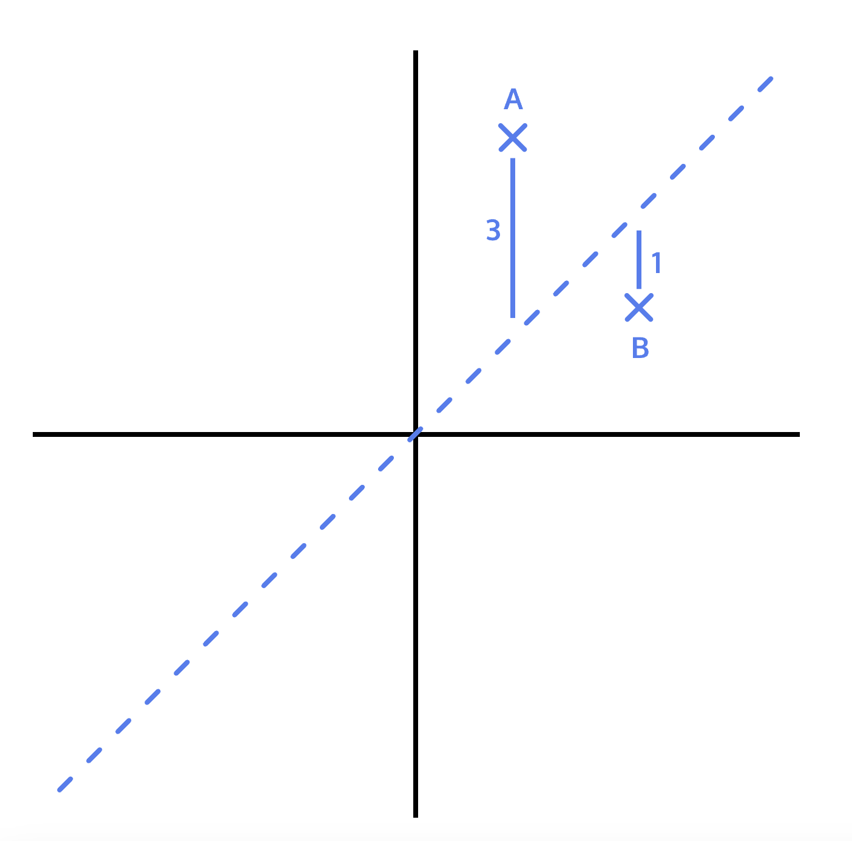
Рисунок 1. Вычисление убытка.
- для точки A, дистанция в квадрате: 9.
- для точки B, расстояние в квадрате: 1.

Убыток в этой модели равен 10. Если найти линию, убыток которой меньше 10 – эта линия станет более подходящей моделью для данных.
Минимизируя убыток, инженер-программист продвигает каждый параметр вниз по кривой до того момента, пока он уменьшает убыток и останавливается в тот момент, когда достигается минимальное значение. Этот процесс называется градиентным спуском.

Градиентом называется спуск кривой в любой точке. Градиенты вычисляются по формуле:
$-2N\sum_{i=1}^{N}{(}y_{i}-(mx_{i}+b))$,
где:
- N – количество точек в наборе данных,
- m – текущее предположение о градиенте,
- b – текущее предположение о точке пересечения.
Чтобы найти m, или изменение убытка при изменении кривой, используется формула:
$-2N{\sum_{i=1}^{N}{x}}_{i}(y_{i}-(mx_{i}+b)$)
Для того, чтобы масштабировать размер шага, нужно умножить градиент на скорость обучения.

$\text{новое _ b}=\text{текущее _ b}-(\text{скорость _ обучения}×\text{b _ градиент})$,

Где новое_b – это предположение относительно значения b, b_градиент – это градиент кривой потерь при текущем предположении, а переменная скорость_обучения – пропорциональна размеру шага, который нужно сделать.
Чтобы узнать когда остановить обучение модели, необходимо определить сходимость. Сходимость – это когда убыток перестает изменяться (или изменяется очень медленно)
Необходимо выбрать скорость обучения, которая будет определять продвижение вниз по кривой. Слишком низкая скорость обучения потребует много времени для достижения сходимости. Слишком высокая скорость обучения может пропустить наилучшее значение. В итоге возможно так и не достигнуть сходимости.
Для обучения модели не требуется поиск абсолютно наилучшей скорости обучения. Достаточно найти такую скорость обучения, чтобы градиентный спуск сходился с необходимой эффективности.

1.4.2. Множественная линейная регрессия
Множественная линейная регрессия использует две или более независимых переменных для прогнозирования значений зависимой переменной. Она основана на следующем уравнении:

$$y=b+ m_{1}x_{1}+m_{2}x_{2}+ ⋯+ m_{n}x_{n}.$$

Здесь $m_{1}, m_{2}, m_{3}, ⋯, m_{n}$ — это коэффициенты, а b — это свободный член (интерсепт), которые необходимо найти.

1.4.3. Регуляризация
Регуляризация играет очень важную роль в практической реализации моделей машинного обучения. Это статистический метод, который минимизирует переобучение и применяется на этапе подгонки модели. Регуляризация также относится к встроенным методам отбора признаков, поскольку она выполняется в процессе расчёта параметров модели.
Алгоритмы машинного обучения редко внедряются в промышленную эксплуатацию без использования какой-либо формы регуляризации. Причина этого заключается в следующем: на практике каждая модель должна решать вопрос о том, насколько хорошо она способна обобщать известные данные на неизвестные. Мы можем обучать, тестировать и настраивать модели на известных данных, добиваясь максимальной точности. Однако при внедрении моделей мы применяем их к новым данным. Регуляризация гарантирует, что наша модель остаётся точной.
Если модель хорошо воспроизводит конкретный набор точек данных, но плохо обобщается на новые данные, она переобучена. Такая модель обладает одним или несколькими из следующих свойств:
- Хорошо подгоняется к обучающим данным, но показывает значительно худшие результаты на тестовых данных.
- Обычно имеет больше параметров, чем необходимо, то есть обладает высокой сложностью модели.
- Может подгоняться под мультиколлинеарные признаки (то есть признаки, которые имеют высокую отрицательную или положительную корреляцию).
- Может подстраиваться под шум в данных и, вероятно, ошибочно принимать шум за значимые признаки.
Регуляризация налагает штраф на переобучение путём добавления «штрафного члена» к функции потерь. Два наиболее распространённых способа реализации этой идеи — регуляризация “Лассо (L1)” и “ридж-регуляризация (L2)”. Оба метода ограничивают переобучение за счёт контроля величины коэффициентов модели. Штрафной (регуляризационный) член умножается на коэффициент альфа и прибавляется к исходной функции потерь:

$$Новая функция потерь=Старая функция потерь+ α × Регуляризационный член$$

Из-за аддитивного члена минимизация новой функции потерь неизбежно приводит к увеличению «истинных потерь» — то есть показатели качества на обучающих данных будут хуже, чем при регрессии без регуляризации. Но именно и добивается инженер, применяя регуляризацию, так как его модель переобучена (она хорошо работает на обучении, но плохо обобщается на тестовых данных).
Регуляризационный член представляет собой сумму абсолютных значений коэффициентов в случае L1 и сумму квадратов коэффициентов в случае L2:
$$L1=\left|b_{1}\right|+\left|b_{2}\right|$$
$$L2= b_{1}^{2}+ b_{2}^{2}$$

В сценарии линейной регрессии с двумя признаками, новая функция потерь для L1 имеет следующий вид:

$$L1 потерь= \frac{1}{n} \sum_{i=1}^{n}{(y_{i }- b_{0}-b_{1}x_{1_{i}}- }b_{2}x_{2_{i}})^{2}+ α× (\left|b_{1}\right|+ {|b}_{2}|)$$

Минимизация этой функции означает ограничение величины регуляризационного члена при одновременной минимизации исходной функции потерь. Пусть регуляризационный член может принимать максимальное значение s:

$$\left|b_{1}\right|+\left|b_{2}\right|≤s$$

Это эквивалентно ограничению коэффициентов областью вокруг начала координат, ограниченной четырьмя прямыми:

$$b_{1}+ b_{2}=s; b_{1}- b_{2}=s; b_{2}- b_{1}=s; -b_{1}-b_{2}=s;$$

Уже было рассмотрено как L1-регуляризация уменьшает переобучение и одновременно выступает в роли метода отбора признаков, на примере двух признаков. Как это обобщается на набор данных с множеством признаков? Функция потерь для множественной линейной регрессии с m признаками выглядит так:

$$L1 потерь= \frac{1}{n} \sum_{i=1}^{n}{(y_{i}- b_{0}- b_{1}x_{1_{i}}- b_{2}x_{2_{i}}}- ⋯- b_{m}x_{m_{i}})^{2 }+ α× (\left|b_{1}\right|+\left|b_{2}\right|+ ⋯+|b_{m}|)$$

L2-регуляризацию также называют ридж-регуляризацией, поскольку её математическая формулировка относится к классу методов «ридж-анализа». Модифицированная функция потерь для L2 выглядит следующим образом:

$$L2 потерь= \frac{1}{n} \sum_{i=1}^{n}{(y_{i}- b_{0}- b_{1}x_{1_{i}}-b_{2}}x_{2_{i}})^{2}+ α × (b_{1}^{2}+ b_{2}^{2})$$

Аналогично L1, это означает ограничение регуляризационного члена поверхностью:

$$b_{1}^{2}+ b_{2}^{2}≤s^{2}$$

Слово Lasso — это аббревиатура от «Least Absolute Shrinkage and Selection Operator» (оператор сжатия и отбора наименьших абсолютных значений). Он сжимает абсолютные значения коэффициентов и осуществляет отбор параметров, обнуляя некоторые из них. Если коэффициент регрессионной модели обнулён, это означает, что соответствующий признак практически исключён. В моделях с большим числом признаков L1-регуляризация обычно обнуляет значительную долю параметров, выполняя тем самым функцию отбора признаков.
В отличие от Lasso, коэффициенты Ridge никогда не становятся точно равными нулю. Таким образом, L2-регуляризация не является методом исключения признаков в отличие от L1. Коэффициенты L2 могут быть сколь угодно малыми, но не нулевыми. Это особенно полезно, когда нет необходимости полностью отбрасывать признаки, но при этом необходимо подчеркнуть их относительную значимость.

Функция потерь для множественной линейной регрессии с L2-регуляризацией и m признаками имеет вид:

$$L2 потерь= \frac{1}{n} \sum_{i=1}^{n}{(y_{i}- b_{0}- b_{1}x_{1_{i}}-b_{2}}x_{2_{i}}- ⋯- b_{m}x_{m_{i}})^{2}+ α × (b_{1}^{2}+ b_{2}^{2}+ ⋯+ b_{m}^{2})$$

Альфа — это так называемый гиперпараметр в машинном обучении. Он не обучается на этапе подгонки модели, как параметры модели. Вместо этого он выбирается до начала обучения и используется для управления процессом обучения. В регуляризации значение альфа определяет, насколько сильно инженер хочет контролировать переобучение на этапе подгонки модели.

Альфа позволяет контролировать размер области ограничения коэффициентов и, соответственно, величину самих коэффициентов. Чем больше альфа, тем меньше допустимые значения коэффициентов. По сути, альфа обратно пропорциональна s в случае L1 или s² в случае L2.

Необходимо рассмотреть все возможные варианты размеров границ ограничений для обоих типов регуляризации.

- Если s очень велико (то есть альфа очень мало), минимум исходной функции потерь легко попадает внутрь этой большой области, и результат становится похожим на регрессию без регуляризации.

- Если s очень мало (то есть альфа очень велико), коэффициенты регрессии становятся очень маленькими, а значение функции потерь для наилучшей подгонки — большим, что приводит к избыточной регуляризации.

Чтобы избежать этих крайних случаев, необходимо найти правильную степень регуляризации путём настройки альфа.

Добавляя регуляризационный член к функции потерь, инженер вносит в задачу смещение (bias), то есть подталкивает модель к тому, чтобы коэффициенты оставались внутри границы регуляризации. Чем больше альфа, тем меньше коэффициенты и тем более смещённой становится модель.

При очень больших значениях альфа Ridge делает большинство коэффициентов очень маленькими, тогда как Lasso сводит к нулю все коэффициенты, кроме одного.

Регуляризация применяется для предотвращения переобучения. Переобученная модель обладает высокой дисперсией (variance), поскольку она может подстраиваться под случайные ошибки или шум. Введение смещения призвано уменьшить дисперсию, но если не контролировать его и допустить чрезмерное увеличение, возникает риск недообучения.

В идеале модель машинного обучения должна иметь низкое смещение и низкую дисперсию — то есть хорошо работать как на обучающих, так и на тестовых данных. Однако одновременное снижение смещения и дисперсии представляет собой проблему, так как уменьшение одного обычно ведёт к увеличению другого. Эта дилемма известна как компромисс смещения и дисперсии.

Настройка гиперпараметров помогает найти «золотую середину» в этом компромиссе, гарантируя, что ни смещение, ни дисперсия не станут слишком высокими. Обычно для этого выделяется часть данных, называемая валидационным набором (или holdout-набором) в дополнение к стандартному разделению на обучающую и тестовую выборки. Именно на валидационном наборе и выполняется настройка гиперпараметров.

1.4.4. Настройка гиперпараметров

Гиперпараметр модели машинного обучения — это величина, определяющая часть процесса обучения и не изменяемая в процессе тренировки, в отличие от параметра, который обучается непосредственно на данных.

Гиперпараметры могут как «сделать», так и «сломать» модель машинного обучения. Для понимания, необходимо рассмотреть алгоритм k-ближайших соседей. В классификации методом k-NN класс образца определяется классами его k-ближайших соседей из обучающей выборки. Если k слишком велико, классы с небольшим числом образцов могут быть пропущены, и модель может недообучиться. Если k слишком мало, выбросы в обучающих данных могут привести к неверной классификации соседей — модель переобучится на этих выбросах.

Этот баланс между переобучением и недообучением называется компромиссом смещения и дисперсии. Это важное понятие для обучения с учителем.

Смещение (bias) — разница между предсказаниями модели и истинными значениями. Модели с высоким смещением недообучены и показывают плохие результаты как на обучающей, так и на тестовой выборке. В таких моделях структура модели «пересиливает» обучающие данные.

Дисперсия (variance) — зависимость модели от обучающих данных. Модель обладает высокой дисперсией, если разные обучающие выборки приводят к сильно отличающимся результатам. Это часто ведёт к переобучению модели на обучающих данных. Переобученные модели с высокой дисперсией обычно хорошо работают на обучающих данных, но плохо на тестовых. В этом случае обучающие данные «пересиливают» структуру модели.

Компромисс смещения и дисперсии называется компромиссом, потому что уменьшение смещения обычно увеличивает дисперсию, и наоборот. Хорошие модели машинного обучения достигают баланса. Инженер может уменьшить смещение, сделав модель более чувствительной к обучающим данным, но при этом рискует переобучить её. С другой стороны, можно уменьшить дисперсию, ограничив модель так, чтобы она меньше зависела от обучающих данных, но тогда возрастает риск недообучения.

В конечном счёте необходимы модели, которые хорошо работают на тестовых данных. Один из способов — правильно выбрать гиперпараметры. В обучении с учителем нужны гиперпараметры, обеспечивающие хороший компромисс между смещением и дисперсией. Этого можно достичь, обучая модель многократно с разными значениями гиперпараметров и выбирая наилучшие. Этот процесс называется настройкой гиперпараметров (hyperparameter tuning). Существует несколько различных методов.

- Алгоритм сеточного поиска (grid search) для настройки гиперпараметров работает путём обучения модели на заранее заданных списках значений гиперпараметров. Метод перебирает все значения из списка и выбирает те, при которых модель показывает наилучший результат.

- Алгоритм случайного поиска (random search) работает аналогично, но вместо использования предопределённого списка значений гиперпараметров значения выбираются случайным образом. Как и при сеточном поиске, выбирается гиперпараметр, показавший наилучшую производительность.

- Байесовская оптимизация — ещё один подход к настройке гиперпараметров. Она использует идеи байесовской статистики для итеративного перебора различных значений гиперпараметров. Каждый раз, когда алгоритм байесовской оптимизации оценивает новое значение гиперпараметра, он получает больше информации о том, где следует искать оптимальное значение.

- Генетические алгоритмы также могут использоваться для настройки гиперпараметров. Они работают через несколько поколений значений гиперпараметров. Внутри каждого поколения наиболее приспособленные (то есть наилучшие по производительности) значения гиперпараметров слегка мутируют (изменяются), чтобы произвести следующее поколение.

1.4.5. Деревья решений

Деревья решений — это модели машинного обучения с учителем, то есть они создаются на основе обучающего набора размеченных данных. Именно на этапе создания дерева и происходит «обучение» в машинном обучении.

Для лучшего понимания, необходимо смоделировать ситуацию: существует произвольное дерево, которое пытается предсказать получит ли студент отметку «A» на следующем экзамене или нет.

В начале все точки обучающего набора находятся на вершине дерева. Эти точки имеют метки: красные точки обозначают студентов, не получивших «A» на экзамене, а зелёные — студентов, получивших «A».

Затем дерево принимает решение разделить данные на меньшие группы на основе некоторого признака. Например, этим признаком может быть средняя оценка студента за курс. Студенты со средней оценкой «A» попадают в одну группу, со средней оценкой «B» — в другую и так далее.

После того как группы сформированы, процесс повторяется: дерево снова разделяет данные в каждой подгруппе, но уже по другому признаку. В конце концов оно достигает точки, когда дальнейшее разделение прекращается — это лист дерева. Теперь можно подсчитать метки данных в этом листе. Если неразмеченная точка попадает в этот лист, она классифицируется в соответствии с меткой большинства.

1.4.6. Регрессия Случайным Лесом

Деревья решений могут быть мощными моделями машинного обучения с учителем. Однако у них есть и недостатки: деревья решений часто склонны к переобучению. В прикладном мире существуют некоторые стратегии минимизации этой проблемы, например, стрижка (pruning), но иногда этого недостаточно. Нужен другой способ обобщения деревьев. Здесь и пригодится понятие случайного леса.

Случайный лес — это ансамблевая техника машинного обучения. Случайный лес содержит множество деревьев решений, которые совместно классифицируют новые точки. Когда случайному лесу предлагают классифицировать новую точку, лес передаёт эту точку каждому из деревьев решений. Каждое дерево сообщает свой классификационный результат, а случайный лес возвращает наиболее популярный класс. Подобно голосованию: каждое дерево имеет голос, и побеждает самый популярный класс. Некоторые деревья в случайном лесу могут быть переобучены, но поскольку предсказание основано на большом количестве деревьев, влияние переобучения снижается.

Для создания случайного леса используется техника бэггинга (bagging) — сокращение от bootstrap aggregating (агрегирование бутстреп-выборок). Бутстреп — это метод выборки с возвращением.

Процесс работает так: каждый раз при создании дерева решений оно строится на основе другого подмножества точек из обучающего набора. Например, если в обучающем наборе 1000 строк, можно построить дерево, случайно выбрав 100 из этих строк. Таким образом, каждое дерево уникально, но все они созданы на части обучающих данных.

При бутстрепе выборка выполняется с возвращением. Для понимания данного принципа имеет место быть следующей визуализации: все 1000 строк помещены в мешок, и инженер случайным образом вытаскивает одну строку. Записав, какая строка была выбрана, он возвращает её обратно. Это означает, что при выборе 1000 случайных строк одна и та же строка может быть выбрана несколько раз. Более того, хотя это маловероятно, все 1000 выбранных строк могут оказаться одинаковыми.

Поскольку выборка идёт с возвращением, нет необходимости сокращать размер обучающего набора с 1000 до 100. Инженер может выбрать 1000 строк случайным образом, и из-за возможности многократного выбора одной и той же строки всё равно получит уникальный набор данных.

Случайные леса создают различные деревья с помощью процесса, известного как бэггинг (агрегирование бутстреп-выборок). Процесс начинается с построения одного дерева решений на бутстреп-выборке точек из обучающего набора. После того как множество деревьев создано, результаты «агрегируются». Для задач классификации агрегация часто представляет собой голосование большинством индивидуальных классификаторов. Для задач регрессии агрегация обычно заключается в усреднении предсказаний индивидуальных регрессоров.

В дополнение к использованию бутстреп-выборок из набора данных можно добавить разнообразия в способы построения деревьев, случайным образом отбирая используемые признаки.

При использовании обычного дерева решений используются все признаки, а разделение выбирается так, чтобы максимизировать прирост информации (information gain). Даже если это может показаться нелогичным, случайный выбор подмножества признаков может улучшить производительность ансамблевой модели.

В итоге, хоть отдельное дерево и может показывать худшие результаты, иногда увеличение дисперсии помогает общей производительности ансамблевой модели в целом.

1.4.7. Градиентный бустинг.

2. Первичный разведочный анализ данных (EDA). Часть 1.

Таблицы 1 и 2. Просмотр и суммирование данных.
age sex bmi children smoker region charges
0 19 female 27.900 0 yes southwest 16884.92400
1 18 male 33.770 1 no southeast 1725.55230
2 28 male 33.000 3 no southeast 4449.46200
3 33 male 22.705 0 no northwest 21984.47061
4 32 male 28.880 0 no northwest 3866.85520

age sex bmi children smoker region \
count 1338.000000 1338 1338.000000 1338.000000 1338 1338
unique NaN 2 NaN NaN 2 4
top NaN male NaN NaN no southeast
freq NaN 676 NaN NaN 1064 364
mean 39.207025 NaN 30.663397 1.094918 NaN NaN
std 14.049960 NaN 6.098187 1.205493 NaN NaN
min 18.000000 NaN 15.960000 0.000000 NaN NaN
25% 27.000000 NaN 26.296250 0.000000 NaN NaN
50% 39.000000 NaN 30.400000 1.000000 NaN NaN
75% 51.000000 NaN 34.693750 2.000000 NaN NaN
max 64.000000 NaN 53.130000 5.000000 NaN NaN
charges
count 1338.000000
unique NaN
top NaN
freq NaN
mean 13270.422265
std 12110.011237
min 1121.873900
25% 4740.287150
50% 9382.033000
75% 16639.912515
max 63770.428010

Таблица 3. Типы данных в датасете.
age int64
sex object
bmi float64
children int64
smoker object
region object
charges float64
dtype: object

Таблица 4. Нормализация поля bmi.
0 Overweight 27.900
1 Obesity 33.770
2 Obesity 33.000
3 Normal weight 22.705
4 Overweight 28.880
5 Overweight 25.740
6 Obesity 33.440
7 Overweight 27.740
8 Overweight 29.830
9 Overweight 25.840
10 Overweight 26.220
11 Overweight 26.290
12 Obesity 34.400
13 Obesity 39.820
14 Obesity 42.130
15 Normal weight 24.600
16 Obesity 30.780
17 Normal weight 23.845
18 Obesity 40.300
19 Obesity 35.300
20 Obesity 36.005
21 Obesity 32.400
22 Obesity 34.100
23 Obesity 31.920
24 Overweight 28.025
25 Overweight 27.720
26 Normal weight 23.085
27 Obesity 32.775
28 Underweight 17.385
29 Obesity 36.300

Таблица 5. Нормализуем weight_category и region при помощи One-Hot Encoding:
age sex bmi children smoker charges \
0 19 female 27.900 0 yes 16884.92400
1 18 male 33.770 1 no 1725.55230
2 28 male 33.000 3 no 4449.46200
3 33 male 22.705 0 no 21984.47061
4 32 male 28.880 0 no 3866.85520
weight_category_Normal weight weight_category_Obesity \
0 0 0
1 0 1
2 0 1
3 1 0
4 0 0
weight_category_Overweight weight_category_Underweight region_northeast \
0 1 0 0
1 0 0 0
2 0 0 0
3 0 0 0
4 1 0 0
region_northwest region_southeast region_southwest
0 0 0 1
1 0 1 0
2 0 1 0
3 1 0 0
4 1 0 0

2. Первичный разведочный анализ данных (EDA). Часть 2.
Ответим на следующие вопросы:

- Как между собой соотносятся bmi 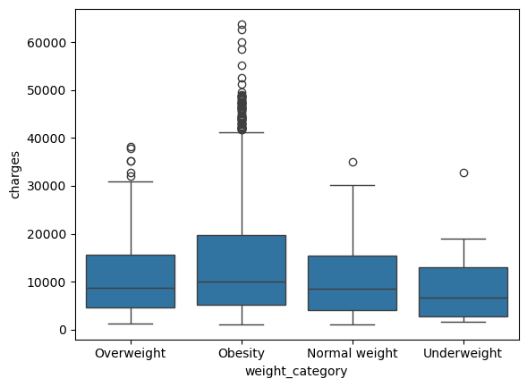

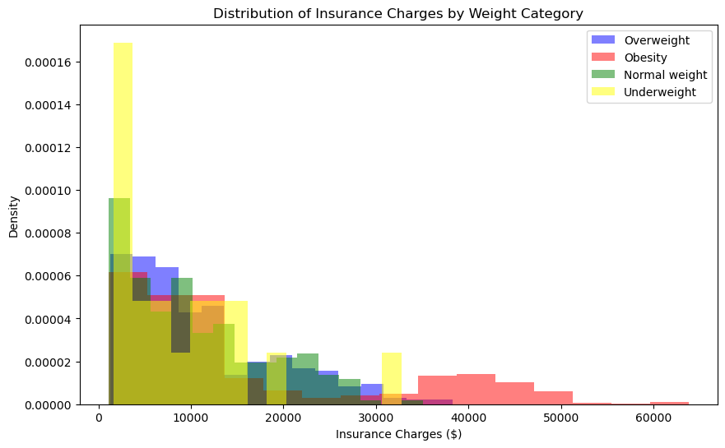

Наблюдение 1. Благодаря визуализации, мы можем рассмотреть что люди с BMI классифицированным как 'Obesity' соблюдают тенденцию иметь более высокую стоимость страховых выплат, а люди с BMI 'Underweight' имеют более низкую стоимость страховых выплат. 'Normal weight' и 'Overweight' в общем и целом одинаковы.

- Посчитать центральную тенденцию charges.

Mean: 13270.422265141257
Median: 9382.033
Mode: 0 1639.5631
Name: charges, dtype: float64
Trimmed mean: 9877.310386652985

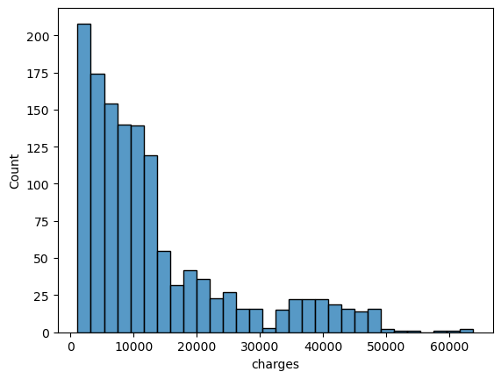
Наблюдение 2. Из графика видно, что данные имеют выраженное правостороннее смещение (положительную асимметрию), что приводит к тому, что среднее значение оказывается выше медианы. Это указывает на наличие экстремально высоких значений в правой части распределения.

Наблюдение 3. Мы видим, что усеченное среднее значение достаточно близко к медиане и моде. Особенно это заметно при отсечении 20% данных с каждой стороны распределения.

Наблюдение 4. На основе анализа можно сделать вывод, что типичная стоимость страховки составляет около 9400 долларов.

- Посчитать дисперсию charges.

Range: 62648.554110000005
Interquartile range: 11899.625365
Variance: 146652372.15285483
Standard deviation: 12110.011236693996
Mean Absolute Deviation: 9091.12658113703

Наблюдение 5. Мы видим, что размах (range) не подходит для описания данных в данном случае, поскольку у одного или нескольких человек стоимость страховых выплат превышает 60 000$. Следовательно, нам следует рассмотреть межквартильный размах (IQR).

Наблюдение 6. Стандартное отклонение не является достаточно информативной мерой в данном случае, поскольку наши данные имеют выраженное правостороннее смещение. Поэтому целесообразно рассмотреть среднее абсолютное отклонение (MAD).

Наблюдение 7. Из наблюдения 1 мы видим, что центральные 50% данных сконцентрированы вокруг медианы. Наблюдение 2 показывает, что страховые затраты большинства людей тесно сгруппированы вокруг типичной стоимости.

- Посчитать центральную тенденцию ages в датасете.

Mean: 39.20702541106129
Median: 39.0
Mode: 0 18
Name: age, dtype: int64
Trimmed mean: 39.02985074626866

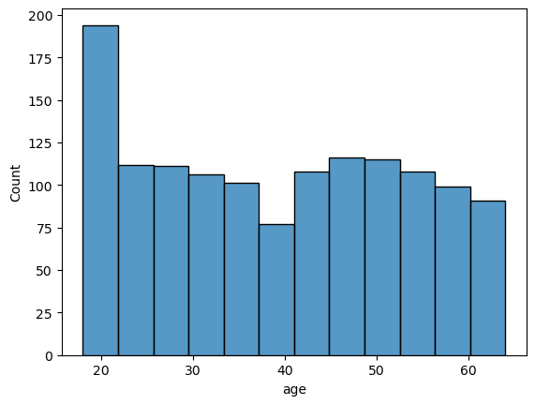

Наблюдение 8. На основе данной гистограммы можно наблюдать сильно скошенное распределение с большим количеством молодых людей. Низкая модальная возрастная группа 0-18 лет смещена вниз из-за выбросов, в то время как медиана и среднее значение смещены вверх из-за значительно меньшего количества людей старшего возраста. Возраста наиболее многочисленной группы сосредоточены в самой младшей категории, однако большинство людей находятся вблизи среднего возраста 39 лет.

- Визуализировать пропорцию smokers и non-smokers.

smoker
no 1064
yes 274
Name: count, dtype: int64

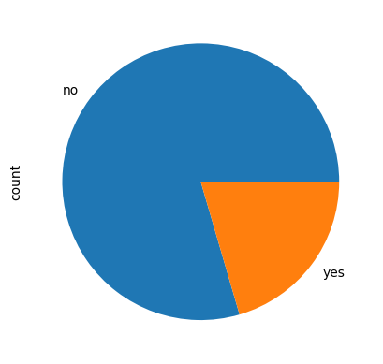

Наблюдение 10. Здесь мы можем увидеть что большинство людей в датасете – не курящие.

- Визуализировать пропорцию children count в датасете.
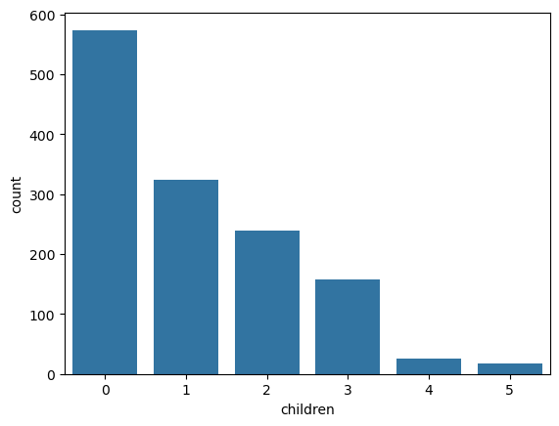

Наблюдение 11. Этот график показывает что большинство людей в датасете имеют 0 или 1 ребенка.

- Как между собой соотносятся smoker и charges?

The difference between charges mean and smoker mean: 23615.963533676637
The difference between charges median and smoker median: 27110.943150000006

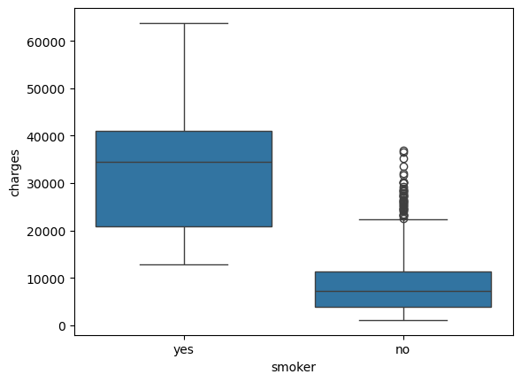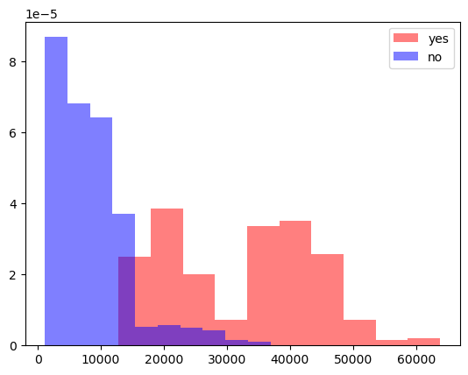

Наблюдение 12. Разница является слишком значительной, следовательно, мы можем предположить, что курение существенно увеличивает стоимость страховки.
Наблюдение 13. Наши boxplot и гистограмма показывают, что между этими категориями отсутствует перекрытие, поэтому мы можем сделать вывод, что курение значительно увеличивает стоимость страховых выплат.
- Как между собой соотносятся sex и charges?

The difference between male mean and female mean: 1387.1723338865468
The difference between male median and female median: -43.34674999999879

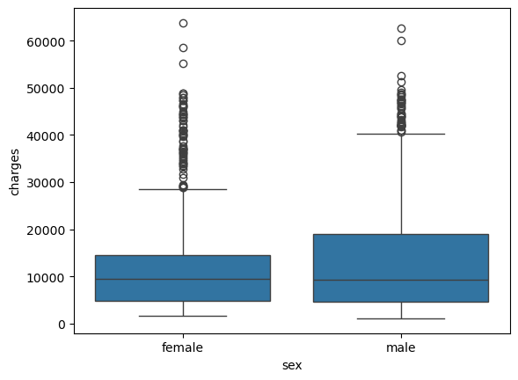
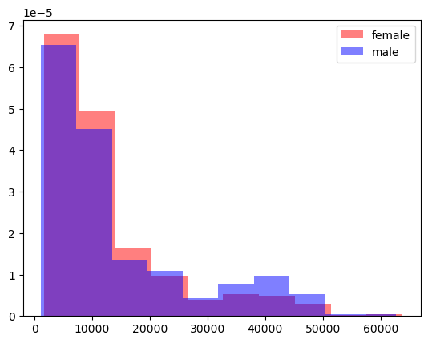

Наблюдение 14. Разница в между средними значениями, медианами и графики показывают что между мужчинами и женщинами не существует явной разницы в стоимости страхования.
- Как между собой соотносятся region и сharges?

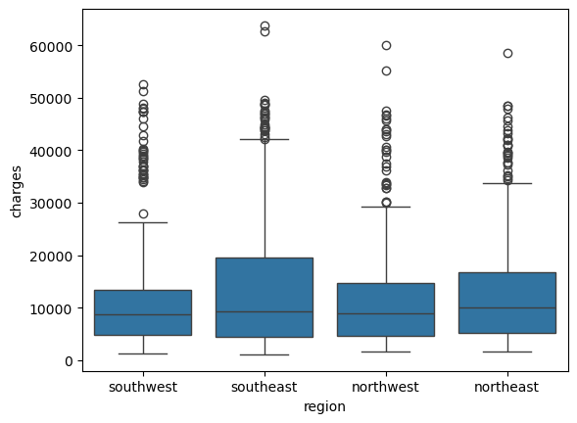
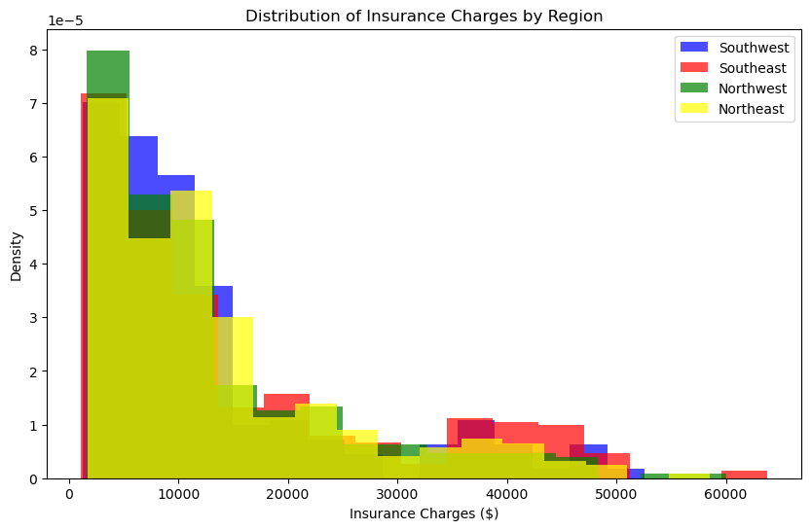
Наблюдение 15. Из этих двух графиков видно, что разница между регионами не имеет значительного влияния на повышение стоимости страховых выплат.

